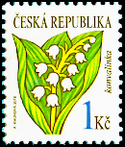**Kryštofjeborec, spol. s.r.o.**

**Zborovská 186**

**182 00 Jihlava**

🕿 123 456 789

«Titul_před_jménem» «Jméno» «Příjmení» «Titul_za_jménem»

«Číslo_popisné» «Ulice»

«PSČ» «Okres»